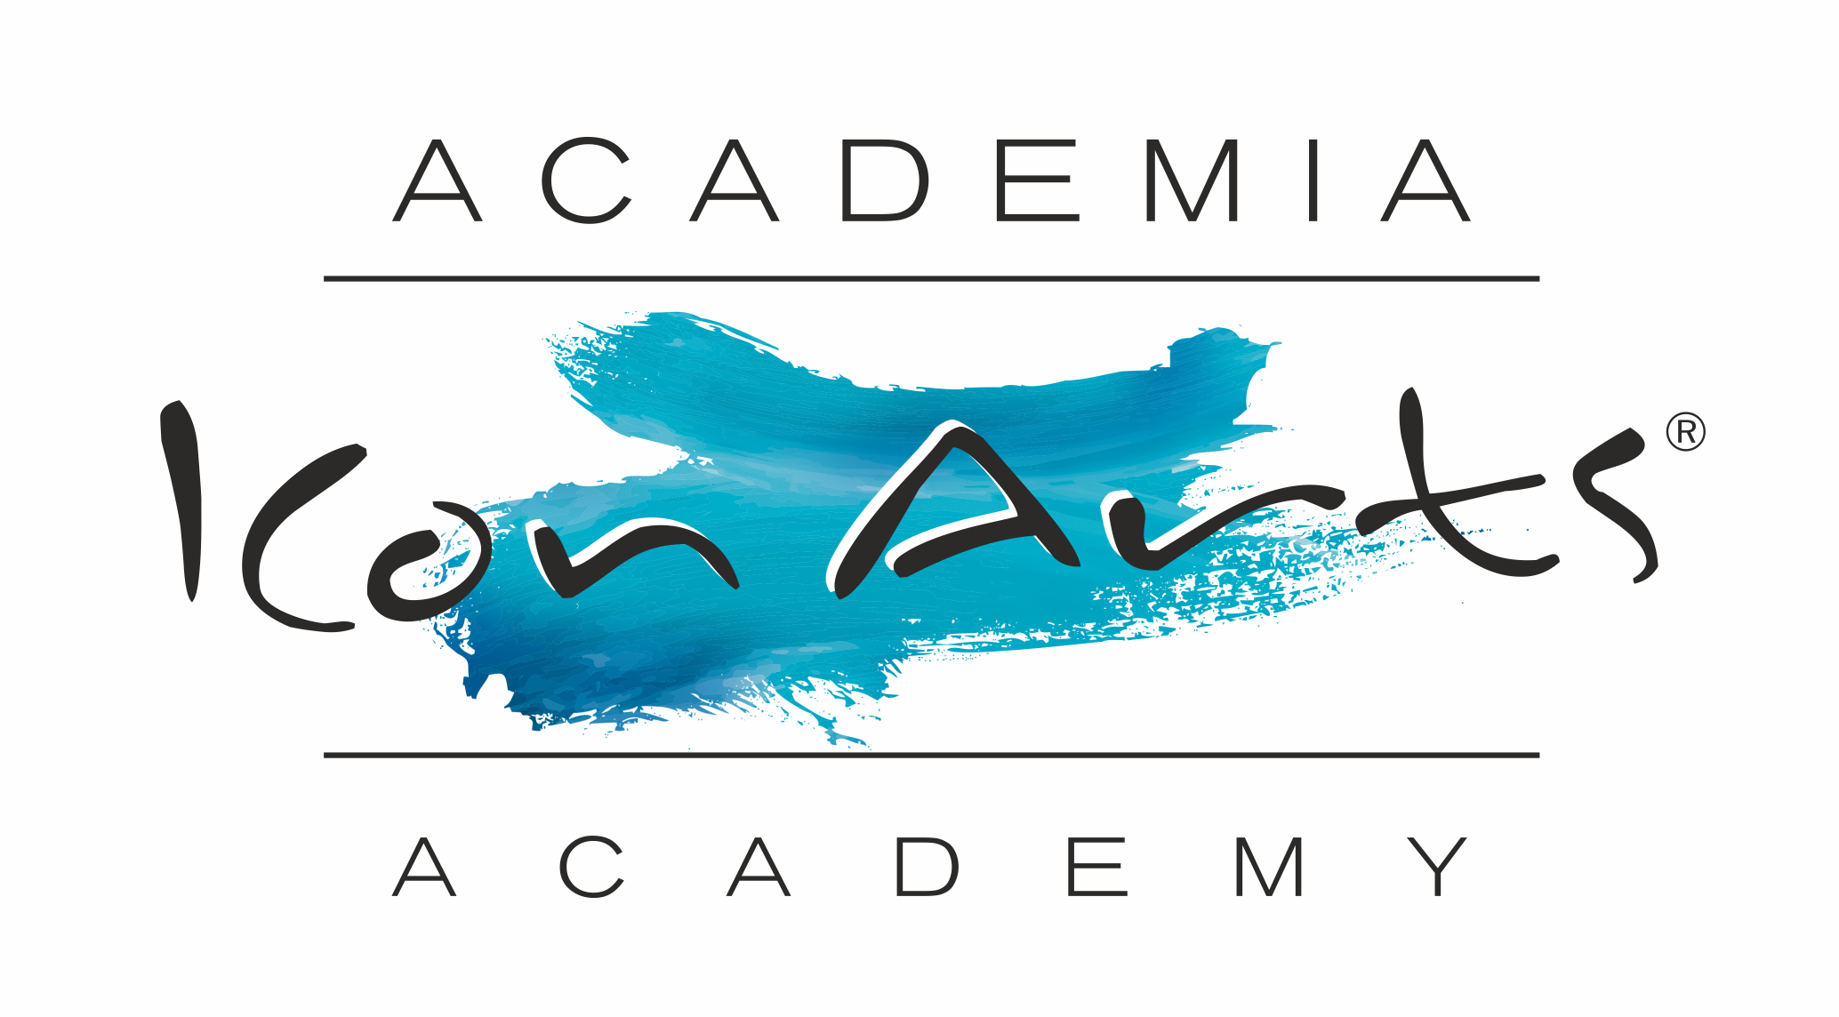

Prenume ……………………………………. Nume ……………………….…………...........
Adresa: ………………………...…………….…….…...… Oraş: ………………….…….........
Tel: …………….…, Mobil: ……………………, e-mail:………………............……...............
Data naşterii: ………………….....

Aplic pentru participarea la ediția a XIX-a a Academiei & Festivalului ICon Arts Transilvania 2022
Perioada:
 23 iulie – 31 iulie 2022
 31 iulie – 8 august 2022

Secţia:  Dans contemporan
 Jazz
 Muzică de cameră. Compoziție
 Interpretare - instrument ……………………..................

Bifaţi pachetul dorit.:
 1000 lei - taxă cursuri fără cazare, include participarea la brunch-urile organizate după unele spectacole
 3000 lei - cazare, cursuri și 3 mese/zi (înscriere după 1 aprilie 2022)
 2750 lei - cazare, cursuri și 3 mese/zi (înscriere până la 1 aprilie 2022)

Mențiuni:
 Aleg să plătesc în 2 rate

Diete speciale/ opțiuni meniu:
 Lacto-vegetarian
 Vegan
 Alergii ................................

Am plătit taxa de participare de __________ lei în contul organizatorului, U.C.I.M.R.,
IBAN: RO40BTRLRONCRT0477088102 – Banca Transilvania, Sucursala Obor
Spre conformitate, ataşez copia ordinului de plată sau a extrasului bancar.

De asemenea, îmi dau acordul ca organizatorii să folosească oricând în interesul promovării evenimentului lucrările şi/ sau înregistrările din timpul ICon Arts 2022, fără nici un fel de restricţie sau obligaţie financiară.

Data ……………………. , Semnătura, .......................................

